Правила поведения на воде в летний период для школьников

- Скоро закончится учебный год, начнется лето. Море уже сейчас, с первыми теплыми деньками, манит нас окунуться. Не каждый из нас умеет плавать. Но, научившись плавать, мы сразу забываем об опасностях, грозящих нам в воде. Каждый год в России тонут 15-20 тысяч человек. И большинство из них умели плавать.
- Основной специфической травмой в воде является утопление, при котором происходит вынужденное прекращение доступа воздуха в дыхательные пути, нарушается газообмен, быстро развивается гипоксия (недостаток кислорода в крови). Через 5-6 минут после погружения под воду в организме начинаются необратимые процессы и человек погибает.
- Маленьким детям одним купаться нельзя, ходить на пляж можно только с родителями. Старшеклассники уже более самостоятельные, родители отпускают их на море одних. Но как маленьким, так и большим ребятам, нельзя забывать простые правила, которые сделают ваш отдых безопасным для вашего здоровья.
- Независимо от вида водоёма, будь то море, река, озеро, пруд, и места купания: на пляже, в бассейне, в походе, каждый человек должен знать и неукоснительно соблюдать правила поведения и меры безопасности на воде.
- Правила поведения на воде были сформулированы еще в XIX веке, когда в 1872 году в России организовали Общество спасения на водах. Сегодня эти правила примерно те же:
1. Купаться только в разрешённых местах, на оборудованных пляжах, а дно моря чистое. Здесь есть раздевалки, место, где дежурит спасатель, на пляжах есть навесы, где можно спрятаться от палящего солнца.
2. Нельзя купаться вблизи водосбросов, шлюзов, мостов. Запрещается купаться в зоне водозаборных станций, плотин, пристаней, причалов и других гидротехнических сооружений.
3. Опасно прыгать в воду в незнакомых местах, где под водой может быть разный мусор, камни, ветки, обломки металлических свай, прутьев, разбитые бутылки.
4. Очень опасно нырять в местах неизвестной глубины, так как можно удариться головой о песок, глину, сломать себе шейные позвонки, потерять сознание и погибнуть.
5. Не менее опасно прыгать головой в воду с плотов, пристаней и других плавучих сооружений. Нырять можно только там, где имеется достаточная глубина, прозрачная вода, ровное дно.
6. Самая большая опасность на воде – водовороты, образующиеся в местах сильного течения, на изгибах рек, за крупными камнями, над неровностями дна, в момент затопления судна. Вращательное движение воды в водовороте затягивают купающегося на большую глубину и с такой силой, что даже опытный пловец не всегда в состоянии выплыть. Водоворот затягивает человека под воду, вращает его, нарушает координацию движений, вызывает головокружение. При попадании в водоворот необходимо принять горизонтальное положение тела и попытаться выплыть в безопасное место. Если водоворот затянул, нужно набрать побольше воздуха в лёгкие, погрузиться в воду и, сделав сильный рывок в сторону по течению, всплыть на поверхность. На поверхности воды сделать это значительно труднее. Для ориентации под водой в направлении «верх - низ» надо выпустить несколько пузырьков воздуха, которые всегда поднимаются вверх.
7. Опасность для человека в воде представляют водоросли. Они могут обвить петлями ноги, руки, туловище, сковать движения и явиться причиной утопления. Особенно опасны водоросли для ныряльщиков. При попадании в заросшие водорослями место нужно принять горизонтальное положение тела, не делать резких движений, осторожно покинуть опасное место. Если все же руки или ноги спутываются стеблями водорослей, нельзя делать резких движений и рывков, иначе петли растений ещё туже затянутся.
8. Нельзя купаться, если температура воздуха ниже 22°С, а воды - ниже 18°С. Купаться лучше утром или вечером, когда солнце греет, но нет опасности перегрева. Нельзя резко входить в воду или нырять после длительного пребывания на солнце. Периферические сосуды сильно расширены для большей теплоотдачи. При резком охлаждении в воде наступает резкое рефлекторное сокращение мышц, что влечёт за собой остановку дыхания.
9. Не купайтесь сразу после еды, подождите 1,5-2 часа.
10. Нельзя купаться, если вы плохо себя чувствуете (при насморке, кашле, недомогании).
11. Нельзя купаться в штормовую погоду. Волны могут поднять камни в воде, которые могут ударить вас или может накрыть большая волна и унести далеко от берега. Оказавшись в подобных условиях, необходимо как можно быстрее добраться до берега.
12. Не заплывайте далеко на надувных кругах и матрасах. Ветер может унести их далеко в море, а вместе с ними и вас. Не умея плавать, нельзя находиться в воде на надувном матраце или камере без взрослых. Надувные камеры, матрацы очень легки, даже слабого ветра и течения достаточно, чтобы отнести их на большие расстояния. Матрац может захлестнуть волной, он может выскользнуть из-под пловца и накрыть его с головой. К тому же любой надувной предмет может иметь скрытый дефект, который не всегда удаётся обнаружить своевременно: из него может выйти воздух и он потеряет плавучесть. Не плавайте на самодельных плотах. Они могут не выдержать ваш вес, развалиться или перевернуться.
14. Не подплывайте близко к кораблям, лодкам, катерам. Вблизи идущего судна возникает течение, которое может затянуть под винт.
15. Не заплывайте в зону акватории, где передвигаются катера и гидроциклы.
16. Не заплывайте за буйки и не взбирайтесь на них.
17. Не переохлаждайтесь. Выходить из воды надо до появления озноба. При длительном пребывании человека в воде и при переохлаждении могут возникнуть судороги. Чаще всего судороги охватывают икроножные мышцы. В этой ситуации нужно сделать глубокий вдох, погрузиться вертикально в воду с головой, выпрямить ноги, осуществить захват руками больших пальцев ног и сильно потянуть на себя. Следует помнить, что работа сведённой мышцей ускоряет исчезновение судорог. Устранив судороги, нужно плыть к берегу, поскольку судороги могут повториться. Если судороги не удалось ликвидировать, нужно лечь на спину и плыть к берегу, работая руками. Если поражены руки, то работать нужно ногами. Главное в этой ситуации заключается в мобилизации всех сил на выход из создавшегося чрезвычайного положения, подавление страха и паники.
18. Если вы решили покататься на лодке, помните:
- Не перегружайте лодки и катера, не подставляйте борт волне.
- Не подплывайте к проходящим кораблям.
- Не прыгайте в воду с бортов лодок.
- Не меняйтесь местами при движении лодок, не стойте на сиденьях, не садитесь на борта.
- Если лодка перевернулась, не отплывайте от нее до прибытия помощи.

Ни в коем случае нельзя подавать ложные сигналы о помощи и др.
Основные профилактические мероприятия по предупреждению утопления

Большинство людей тонут не из-за того, что плохо плавают, а потому что заплыв далеко и испугавшись, поддаются панике и теряют веру в себя. Вы можете позвать на помощь раз или два, но если вам некому помочь, надейтесь только на себя.
1. Если вы сможете проплыть только 5 метров, значит, сможете проплыть и все 50 м!
3. Постарайтесь экономить силы и сохранять размеренное дыхание.
4. Проплывите в сторону берега, сколько сможете, а после этого отдохните. Первый способ - лежа на спине. Надо раскинуть руки и ноги, опустить голову в воду, закрыть глаза и расслабиться. При этом нужно только чуть-чуть двигать ногами, помогая себе держаться в горизонтальном положении. Медленно вдохнуть, задержать воздух, медленно выдохнуть.
Второй способ - «поплавок». Вдохнуть, погрузить лицо в воду, обхватить колени руками и прижать их к груди, потом медленно выдохнуть в воду. После этого - быстрый вдох над водой, и опять «поплавок». Отдохнули - поплыли, отдохнули - поплыли, так постепенно вы доберетесь до берега.
5. Когда вы вышли на берег и начали загорать, нужно помнить, что опасным может быть не только море, но и солнце.

Полезные советы и рекомендации для детей.

Как же правильно принимать солнечные ванны.
1. Солнечные ванны рекомендуется принимать в тени деревьев или под тентом.
2. Нельзя загорать натощак. Пейте много жидкости, лучше минеральной воды.
3. Загорать лучше не лежа, а в движении, обязательно надев головной убор.
4. Лучшее время для этого — между 7 и 11 ч утра, а также начиная с 17 ч и до захода солнца. Утром солнце самое «спокойное», а в период с 11 до 17 ч солнечные лучи опасны.
5. Избежать неприятностей при пребывании на солнце помогают косметические средства, дающие высокий светозащитный эффект. Это различные кремы для загара, а также после загара. Чем больше на креме маркировка SPF, тем больше защита от солнечных лучей.
6. Особая осторожность требуется лицам с очень белой кожей, светлыми или рыжими волосами; тем, у кого много родинок.
7. Если вы все-таки обгорели, то можно воспользоваться специальными косметическими средствами, предназначенные для сохранения загара. Они обычно обладают увлажняющим и успокаивающим эффектом. Если ожог сильный, в аптеке можно купить средство от ожогов, например, «Пантенол». Если у вас нет возможности купить специальные средства, то можно смазать тело сметаной или кефиром.
8. После длительного пребывания на солнце входить в воду следует постепенно, чтобы тело привыкло к прохладной воде.

Не рекомендуется в жаркую погоду:
• употреблять спиртные напитки;
• есть острые и пряные блюда;
• протирать кожу одеколоном;
• мыться с мылом до и после принятия солнечных ванн.
Пренебрегая приведенными правилами, можно получить солнечный или тепловой удар. Солнечный удар можно получить, находясь под прямыми лучами солнца без головного убора. Тепловой удар происходит от потери большого количества жидкости в жаркую погоду.
Признаки солнечного и теплового ударов: повышение температуры тела; тошнота; рвота; головокружение и головная боль; шум в ушах; рябь в глазах.
Симптомы теплового и солнечного удара: покраснение кожи, головокружение, головная боль, тошнота, общая слабость, вялость, ослабление сердечной деятельности, сильная жажда, шум в ушах, одышка, повышение температуры тела, в тяжелых случаях - потеря сознания.

Помощь при тепловом ударе:
1. Немедленно поместите пострадавшего в тень или перенесите его в прохладное помещение.
2. Снимите одежду с верхней половины тела и уложите на спину, немного приподняв голову.
3. Положите на голову холодный компресс.
4. Оберните тело мокрой простыней или опрыскайте прохладной водой.
5. Дайте пострадавшему обильное питье.
6. При обморочном состоянии поднесите к носу вату, смоченную нашатырным спиртом.
7. При необходимости, вызовите врача.

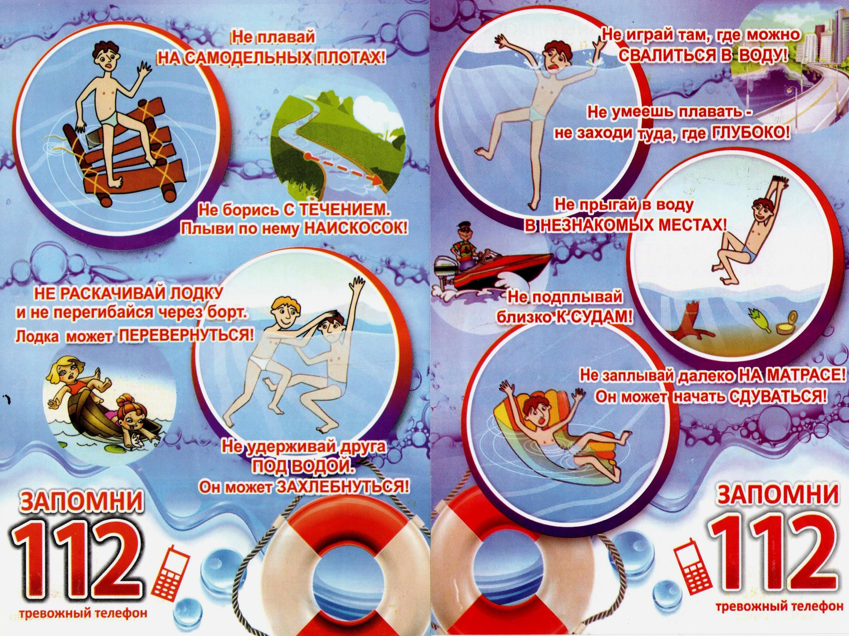
Евпаторийский инспекторский участок ГИМС ГУ МЧС России предупреждает

